Итоги работы рыбохозяйственного комплекса Камчатского края
в 2010 году

Анализ оперативных данных о деятельности рыбохозяйственных предприятий за 2010 год свидетельствует о положительных тенденциях развития.
В 2010 году доля рыбопромышленного комплекса Камчатского края в общем объеме промышленного производства субъекта, как и ранее, очень велика и составила по оперативным данным 54 %.
По итогам 2010 года Камчатский край, как и в 2008-2009 годах, занимает первое место по вылову водных биологических ресурсов и выпуску продукции среди всех регионов Дальневосточного федерального округа.
Предприятиям Камчатского края для освоения в целях промышленного и прибрежного рыболовства было выделено 854 тысячи тонн водных биологических ресурсов, из которых освоено 731 тысяч тонн или 86% выделенного объема. Кроме того, по оперативным данным, добывающими организациями региона выловлено 190 тысяч тонн водных биоресурсов, отнесенных к объектам рыболовства, в отношении которых общий допустимый улов не устанавливается.
Общий объем вылова водных биоресурсов в целях осуществления промышленного и прибрежного рыболовства в 2010 году составил 918 тыс. тонн или 111% к уровню 2009 года.
В целом (с учетом других направлений квот на добычу (вылов) водных биологических ресурсов, выделенных Камчатскому краю – любительское и спортивное рыболовство, КМНС, внутренние водоемы и пр.) на 01 января 2011 года по оперативным данным выловлено 933 тыс. тонн водных биоресурсов, что на 11% превышает уровень 2009 года (оперативные данные Камчатстат).

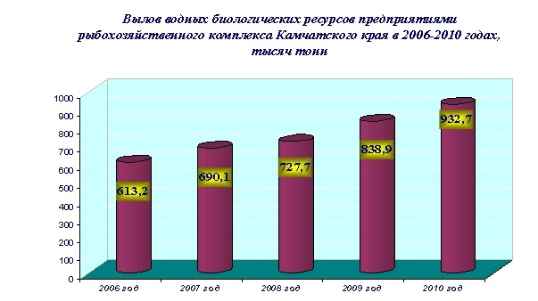

Примечание: 2010 год – оперативные данные

Увеличение вылова обусловлено, прежде всего, ростом объемов квот добычи (вылова) водных биоресурсов на основные промысловые объекты - минтай, треска, сельдь, терпуг, а также благоприятной промысловой обстановкой.
Положительное влияние на итоги освоения в 2010 году оказала «лососевая» путина, которая, несмотря на «четный» год, продемонстрировала отличные результаты. Хорошие подходы тихоокеанских лососей к Западному побережью Камчатки, принципиально новый порядок организации промысла, основанный на «бассейновом» принципе распределения объемов добычи между пользователями, оперативная работа Комиссии по регулированию добычи (вылова) анадромных видов рыб в Камчатском крае обусловили освоение промышленных объемов на уровне 152 тыс. тонн (94%).
В 2010 году квотами (объемами) добычи водных биоресурсов в Камчатском крае были наделены 229 пользователей (97% к уровню 2009 года). Уменьшение количества предприятий обусловлено сокращением количества пользователей «НеОДУемых» промысловых объектов, а также процессами объединения (укрупнения) рыбохозяйственных организаций.
Объем производства рыбо- и морепродуктов (без учета рыбных консервов) в 2010 году составил 718 тыс. тонн или 103% к уровню 2009 года. Объем отгруженных товаров собственного производства, выполненных работ и услуг в 2010 году превысил уровень 2009 года на 6% и составил 29,8 млрд. рублей.
Значительная часть производимой рыбохозяйственными предприятиями региона рыбопродукции поставляется на экспорт. В 2010 году за рубеж предприятиями региона вывезено 310 тыс. тонн рыбы, рыбо- и морепродуктов. Основными статьями экспорта по-прежнему остаются рыба мороженая, мороженые ракообразные и моллюски. Основными потребителями экспортной продукции предприятий Камчатского края являются: Республика Китай, Корея, Япония, США.

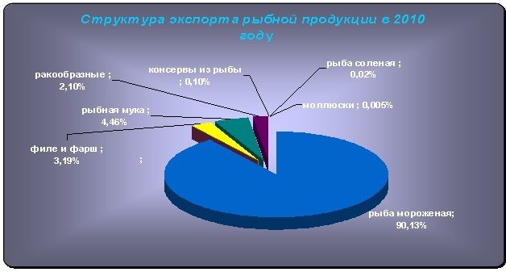

Камчатский край поставляет пищевую рыбную продукцию и на внутренний рынок страны. Вывоз продукции осуществляется в г. Санкт-Петербург, г. Москва, Калининградскую, Мурманскую, Рязанскую, Тамбовскую, Московскую, Калужскую, Воронежскую, Ростовскую, Самарскую, Нижегородскую, Кировскую, Свердловскую, Челябинскую, Кемеровскую, Новосибирскую, Иркутскую, Магаданскую и Сахалинскую области, Краснодарский, Алтайский, Красноярский, Приморский, Хабаровский края.
О ситуации в отрасли свидетельствуют и финансовые результаты деятельности предприятий. По оперативным данным за 2010 год крупными и средними предприятиями регионального рыбохозяйственного комплекса получена прибыль в размере 3,3 млрд. рублей, что составляет 92% к уровню аналогичного периода 2009 года. Некоторое снижение величины сальдированного финансового результата обусловлено, во многом, ростом стоимости ГСМ, затраты на приобретение которых составляют значительную долю в расходах предприятий, а также увеличением инвестиционных вложений организаций в развитие своих производств. В 2010 году организациями регионального рыбохозяйственного комплекса в развитие своих береговых перерабатывающих мощностей и строительство и модернизацию рыбопромыслового флота вложено более 2,0 млрд. рублей.
Повышению инвестиционной активности предприятий способствовало: 1) долгосрочное закрепление долей квот добычи (вылова) водных биоресурсов (на десятилетний период) и рыбопромысловых участков (на двадцатилетний период), предоставившее предприятиям возможность планировать свою работу на длительную перспективу; 2) оказание на федеральном и региональном уровнях государственной поддержки рыбохозяйственным организациям в виде субсидирования части затрат на уплату процентных ставок по инвестиционным кредитам, полученным в российских кредитных организациях, а также на уплату лизинговых платежей по договорам лизинга, заключенным с российскими лизинговыми компаниями, на строительство и модернизацию рыбопромысловых судов, а также объектов рыбоперерабатывающей инфраструктуры и объектов хранения рыбной продукции. Только на региональном уровне в рамках впервые утвержденной в Камчатском крае в 2009 году долгосрочной краевой целевой программы «Развитие рыбохозяйственного комплекса Камчатского края на 2010-2012 годы» в 2010 году предприятиям в виде субсидий было перечислено 2,8 млн. руб., в т.ч. на развитие береговой рыбоперерабатывающей инфраструктуры – 2,2 млн. руб., на строительство и приобретение рыбоперерабатывающих судов – 0,6 млн. руб.
Несмотря на некоторое снижение прибыли, по итогам 2010 года в бюджетную систему Российской Федерации предприятиями регионального рыбохозяйственного комплекса перечислено 2,5 млрд. рублей (без учета поступлений в государственные внебюджетные фонды), в том числе 0,52 млрд. рублей - поступления сбора за пользование объектами водных биоресурсов. Поступления от рыбохозяйственных организаций Камчатского края в 2010 году составили 123% к уровню 2009 года.
Среднегодовая численность работников рыбохозяйственных организаций по оперативным данным по итогам 2010 года составила около 17 тыс. человек.

